guirlandas

As guirlandas são círculos de galhos secos entrelaçados com folhas e flores que as adornam muito presentes em rituais entendidos como pagãos, realizados no solstício de inverno do hemisfério Norte. Eram colocadas nas portas das casas para dar “boas-vindas” aos Deuses. Assim, eram considerados sagrados, e por isso eram feitos com ramos de pinheiros, azevinhos, heras ou de outras árvores e plantas consideradas poderosas.
Hoje, o seu trabalho será fazer uma guirlanda de Natal para enfeitar a nossa árvore pau-brasil da rampa de entrada, como já é tradição IEIJ.
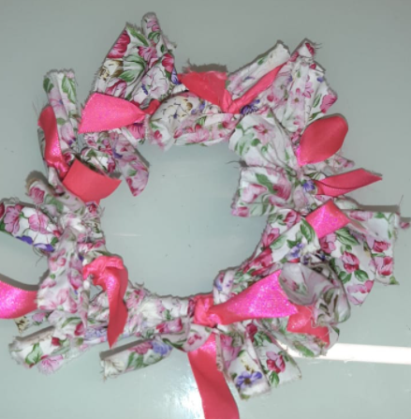

A nossa guirlanda é sustentável: estamos utilizando materiais reciclados, que já fizeram parte de outras festas.
O seu kit guirlanda contém:
- retalhos de tecido;
- fitas de cetim larga;
- uma fita de cetim estreita de 30 cm;
- uma argola.
Siga o passo-a-passo:
1. organize a sua mesa de trabalho, separando os retalhos, as fitas largas, a fita estreita e a argola;
2. em seguida, comece a amarrar os retalhos de tecido na argola, dando 2 nós bem apertados (se você não der os dois nós, as tirinhas vão se desamarrar com o vento ou chuva). Cada tirinha deve ficar bem encostada na outra. A quantidade de tirinhas é suficiente para uma argola. Use todas elas.
3. agora, distribua as fitas largas de cetim pela circunferência da argola, cuidando para que fiquem em distâncias iguais (45° de distância uma da outra);
4. por fim, amarre a fita estreita (mais comprida) deixando as pontas soltas. Elas serão amarradas nos galhos da árvore.
Quando todas as tirinhas e fitas estiverem amarradas, distribua uniformemente o arranjo. Veja como ficou bonita a sua guirlanda.
Envie uma foto para o email elianaabel.ieijf2 se você é do fundamental 1; o fundamental 2 deve enviar a foto para o classroom, na data de hoje.
Entregue guirlanda à sua professora/coordenadora, que combinará um horário para que possam pendurá-la na árvore!
Bom trabalho!

PARA OS ALUNOS QUE NÃO ESTÃO NA AULA PRESENCIAL
Escolha um enfeite bem bonito para você fazer em casa e enviar para a Escola! Utilize materiais recicláveis que possam ficar expostos à chuva e vento, pois ficarão pendurados na nossa árvore pau-brasil da rampa de entrada.
Envio algumas sugestões. Veja na próxima página.
Envie uma foto para o email elianaabel.ieijf2 se você é do fundamental 1; o fundamental 2 deve enviar a foto para o classroom, na data de hoje.
Entregue o enfeite na secretaria.

